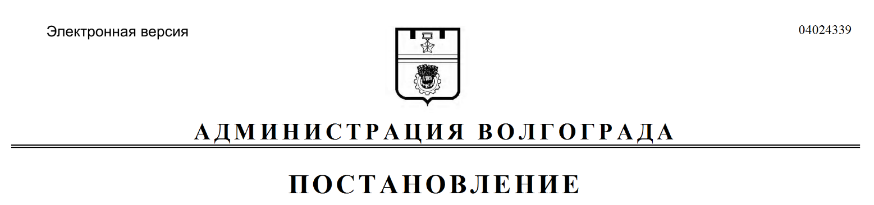
от 16.03.2023 № 235

О проведении санитарной уборки, очистки и благоустройства территорий Волгограда в 2023 году

Руководствуясь статьями 7, 39 Устава города-героя Волгограда, администрация Волгограда
ПОСТАНОВЛЯЕТ:
1. Объявить:
1.1. С 20 марта по 21 апреля 2023 г. весенний месячник санитарной уборки, очистки и благоустройства территорий Волгограда.
1.2. 08 апреля 2023 г. общегородским субботником по санитарной уборке, очистке и благоустройству территорий Волгограда.
2. Администрациям районов Волгограда:
2.1. Рекомендовать привлечь для уборки закрепленных территорий коллективы предприятий, организаций, учреждений, расположенных в соответствующих районах Волгограда.
2.2. Провести собрания органов территориальных общественных самоуправлений для привлечения жителей Волгограда к уборке территорий, прилегающих к индивидуальным жилым домам.
2.3. Организовать работу по вывозу отходов с объектов озеленения общего пользования, ликвидации несанкционированных свалок на территориях соответствующих районов, обязанность по уборке которых возложена на администрацию Волгограда.
2.4. Организовать посадку зеленых насаждений.
2.5. Представлять в департамент городского хозяйства администрации Волгограда еженедельные отчеты о проделанной работе в период весеннего месячника санитарной уборки, очистки и благоустройства территорий Волгограда (по пятницам до 12.00 час.) для анализа и обобщения.
3. Департаменту жилищно-коммунального хозяйства и топливно-энергетического комплекса администрации Волгограда организовать работы по уборке, очистке придомовой территории многоквартирных жилых домов.
4. Департаменту городского хозяйства администрации Волгограда:
4.1. Организовать работы по подготовке улично-дорожной сети Волгограда к весеннему осмотру.
4.2. Обеспечить контроль за организацией работ по благоустройству территорий Волгограда на период проведения весеннего месячника санитарной уборки, очистки и благоустройства территорий Волгограда с 20 марта по 21 апреля 2023 г.
4.3. До 01 мая 2023 г. подвести итоги проведения весеннего месячника санитарной уборки, очистки и благоустройства территорий Волгограда.
5. Утвердить прилагаемый план работ на объектах благоустройства по районам Волгограда в период проведения весеннего месячника санитарной уборки, очистки и благоустройства территорий Волгограда в 2023 году.
6. Организаторам мероприятий по санитарной уборке, очистке и благоустройству территорий Волгограда обеспечить соблюдение требований постановления Губернатора Волгоградской области от 15 марта 2020 г. № 179 «О введении режима повышенной готовности функционирования органов управления, сил и средств территориальной подсистемы Волгоградской области единой государственной системы предупреждения и ликвидации чрезвычайных ситуаций».
7. Настоящее постановление вступает в силу со дня его подписания и подлежит опубликованию в установленном порядке.
8. Контроль за исполнением настоящего постановления возложить на
заместителя главы Волгограда Кокшилова В.А.

Глава Волгограда В.В.Марченко

УТВЕРЖДЕН
постановлением
администрации Волгограда
от 16.03.2023 № 235

ПЛАН
работ на объектах благоустройства по районам Волгограда в период проведения весеннего месячника
санитарной уборки, очистки и благоустройства территорий Волгограда в 2023 году

Показатели | Единица измерения | Тракторозаводский район | Краснооктябрьский район | Центральный район | Дзержинский район | Ворошиловский район | Советский район | Кировский район | Красноармейский район | Всего по городу
1 | 2 | 3 | 4 | 5 | 6 | 7 | 8 | 9 | 10 | 11
Посадка деревьев | шт. | 11 | 150 | 189 | 15 | 141 | 320 | 50 | 50 | 1026
Посадка кустарников | шт. | 17 | 57 | 492 | 142 | 151 | 559 | 50 | 15 | 1483
Покос сорной растительности | тыс. кв. м | 1,5 | 115 | 602 | 88,7 | 28,7 | 162 | 0,9 | 150 | 1148,8
Установка скамеек | шт. | 6 | 4 | 19 | 42 | 0 | 23 | 0 | 5 | 109
Ремонт скамеек | шт. | 29 | 23 | 68 | 101 | 18 | 115 | 7 | 25 | 386
Установка урн | шт. | 4 | 2 | 11 | 10 | 2 | 53 | 0 | 5 | 87
Ремонт урн | шт. | 18 | 18 | 27 | 23 | 13 | 64 | 5 | 15 | 183
Очистка лотковой части дорог | км | 12,3 | 16,7 | 45,0 | 50,0 | 19,6 | 37,3 | 13,8 | 21,4 | 216,1
1 | 2 | 3 | 4 | 5 | 6 | 7 | 8 | 9 | 10 | 11
после зимнего периода эксплуатации
Ямочный ремонт дорог | кв. м | 1000 | 1100 | 1150 | 850 | 1200 | 1100 | 1071 | 1677 | 9148
Уборка территорий района | тыс. кв. м | 5607 | 5923,7 | 3027,5 | 3189,13 | 2500 | 2166,93 | 2000 | 1200 | 25614,26
Ремонт и мойка турникетов | п. м | 1000 | 1250 | 6100 | 24000 | 200 | 1300 | 1800 | 1100 | 36750
Ремонт и покраска цоколей зданий | шт. | 9 | 5 | 12 | 15 | 8 | 17 | 4 | 2 | 72
Ликвидация разрытий | кв. м | 418 | 135 | 300 | 100 | 200 | 150 | 200 | 150 | 1653
Вывоз мусора с несанкционированных свалок | тонн | 90 | 85 | 15 | 100 | 75 | 200 | 180 | 80 | 825
Ликвидация свалок | шт. | 1 | 3 | 3 | 4 | 2 | 5 | 1 | 6 | 25
Благоустройство и ремонт памятных мест | ед. | 12 | 15 | 13 | 7 | 10 | 13 | 3 | 5 | 78
Уборка использованных автомобильных шин и покрышек на террито- | шт. | 150 | 290 | 112 | 860 | 200 | 263 | 15 | 30 | 1920
1 | 2 | 3 | 4 | 5 | 6 | 7 | 8 | 9 | 10 | 11
рии домовладений

Департамент городского хозяйства администрации Волгограда

